國立大里高中 97學年度 第2學期 第1次期中考 數學科試題 命題教師：蔡志強
年 班 號 姓名： 試題共2頁 P1
一、填充題：
1.設 A，B，C 皆為 3×3 矩陣，則下列敘述哪些是正確的？__________________。
(Ａ) AB＝BA 恆成立
(Ｂ)（AB）C＝A（BC）恆成立
(Ｃ)若 AB＝O，則 A＝O 或 B＝O
(Ｄ)若 det（A）＝＝＝＝ 0，且 AB＝AC，則 B＝C
(Ｅ)（A＋B）²＝A²＋2AB＋B² 恆成立。
(多選題：錯一個選項給一半分數，錯兩個(含)以上不給分)

2. 設 3 階方陣 A＝〔a_{ij}〕_{3×3}，其中 a_{ij}＝i＋j²，則 A 中的所有元素之總和為____________。

3. 設二階方陣 A＝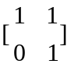，若 A¹⁰＝〔a_{ij}〕，求 a₁₂＝________________。

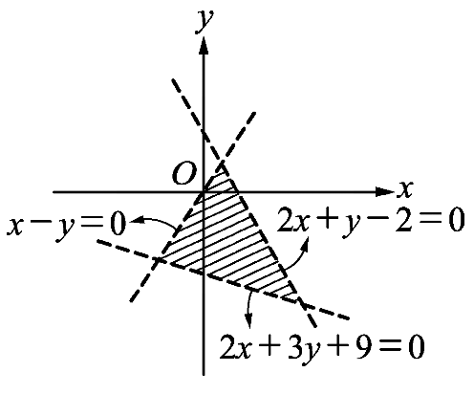
4. 下圖的區域可用下列哪一組不等式表示？_______________。(單選)
(Ａ)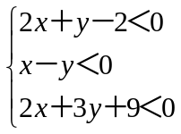 (Ｂ)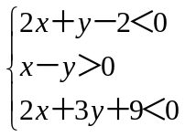 (Ｃ)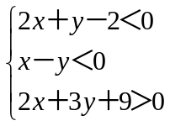 (Ｄ)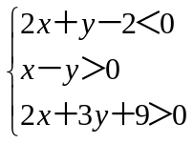 (Ｅ)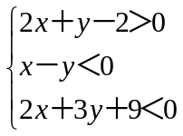。

5. 二元一次聯立不等式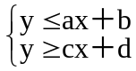的區域 R（包含邊界），則序組（a，b，c，d）＝________________。
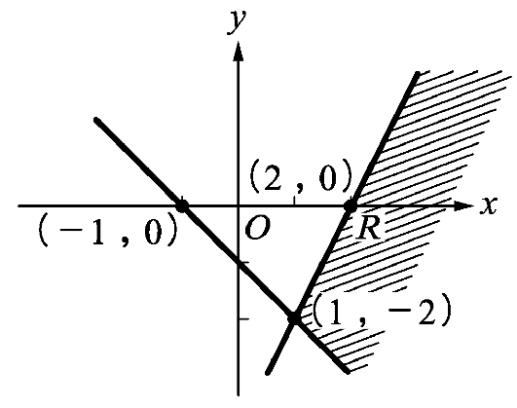

6. 設 A＝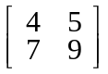，B＝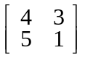，
(１)試求 A^{－1}＝________________。
(２) AX＝B，試求 X＝______________。

7. 設 A＝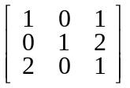，試求 A^{－1}＝_____________。

8.設 M 為－3×2 矩陣，而且 M ＝，M ＝，則 M ＝_____________________。

國立大里高中 97學年度 第2學期 第1次期中考 數學科試題 命題教師：蔡志強
年 班 號 姓名： 試題共2頁 P2

9. 下列演算式是一個有關 x，y，z 方程組的高斯消去法運算：
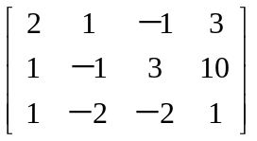→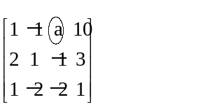→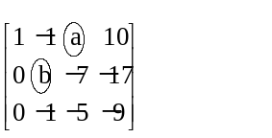→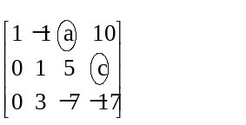→…
繼續列運算，可求得 x，y，z 之解，試問式中序組（a，b，c）＝_________________。

10.求行列式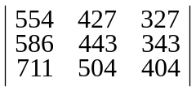＝_______________。

11. 某校系甄試入學分筆試與口試兩階段，通過第一階段筆試的機率是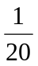；若通過筆試可繼續參加口試，而通過口試的機率是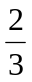，求通過這甄試入學的機率。__________________

12.某一公司有三個工廠，各廠生產情況如下：
(１) A 廠生產 40 ％的公司產品，產品合格率 90 ％。
(２) B 廠生產 30 ％的公司產品，產品合格率 80 ％。
(３) C 廠生產 30 ％的公司產品，產品合格率 70 ％。
求公司全部產品的合格率。___________________

13.平面上△ABC 之三頂點為 A（－1，2），B（3，－2），C（5，1），則△ABC 面積為=_____________。

14. 假設有一個學生，他的讀書習慣是：如果他在今晚讀書，則他在明晚有的機會不讀書；如果他在今晚不讀書，則他在
明晚有的機會不讀書。試求：若已知他在星期一讀書，試求他在星期三讀書的機率為____________________。

15. 如圖，若 O（0，0，0），A（2，0，－1），B（3，2，4），C（1，－1，3）為平行六面體之四頂點，試求：
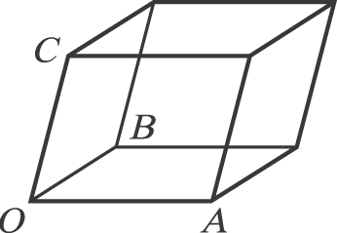
平行六面體之體積為_____________。

二、計算題：
1. 假設某人每天最多有 12 小時可支配在工作與玩樂上，工作每小時的快樂指數為1 點，而玩樂每小時的快樂指數是 3 點。
已知此人每天至少需要 7 小時才能把份內工作完成，且玩樂不得超過 3 小時。試問應該如何支配時間使得快樂指數最高？
(請寫出目標函數，列出限制條件，並畫出圖形。)
國立大里高中 97學年度 第2學期 第1次期中考 數學科答案卷 命題教師：蔡志強
年 班 號 姓名：
一、填充題：(每格6分)

1 | 2 | 3 | 4
B D | 60 | 10 | D
5 | 6-1 | 6-2 | 7
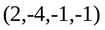 | 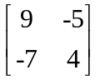 | 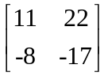 | 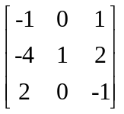
8 | 9 | 10 | 11
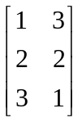 | 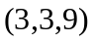 | 4800 | 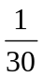
12 | 13 | 14 | 15
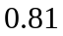 | 10 | 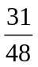 | 25

二、計算題：(10%)
1. 假設某人每天最多有 12 小時可支配在工作與玩樂上，工作每小時的快樂指數為1 點，而玩樂每小時的
快樂指數是 3 點。已知此人每天至少需要 7 小時才能把份內工作完成，且玩樂不得超過 3 小時。試問應該
如何支配時間使得快樂指數最高？
(請寫出目標函數，列出限制條件，並畫出圖形。)
(1)設此人花 x 小時在工作及 y 小時在玩樂
而限制條件為
(2)
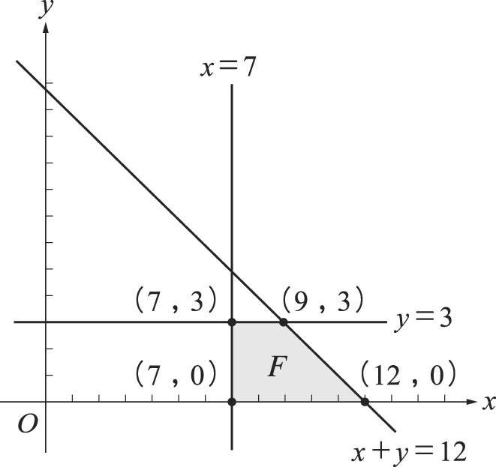
(3)當 x＝9，y＝3 時，有最高的總快樂指數 9＋3×3＝18

總分超過100分以100分計算

